МБОУ «Новокаякентская начальная школа – детский сад №1»

**Классный час на тему:**

**« Жить с детства в мире без коррупции» в 4 классе**

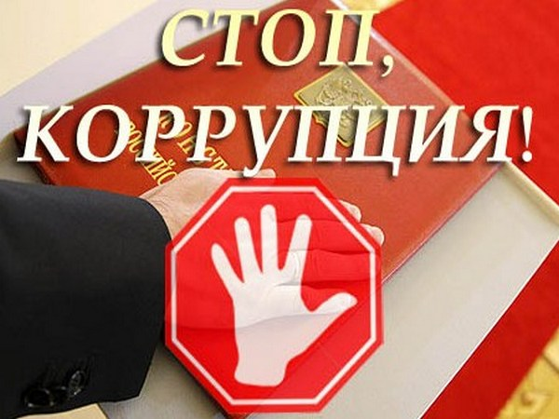

**Разработала: Кубатова Райганат Ибрагимовна**

**учитель начальных классов.**

**2020 год**

Цель:

– познакомить детей с понятием коррупция, ее видами и методами борьбы с ней.

*Задачи:*

* Познакомить с понятием коррупция.
* Воспитывать нетерпимость к проявлениям коррупции.
* Способствовать формированию у школьников активной гражданской позиции;
* Содействовать формированию модели актикоррупционного поведения;

Оборудование: текст о коррупции, костюм Мартышки и Айболита, запись песни О.Газманова.  
  
 **Ход классного часа:**

Орг. Момент, позитивный настрой детей.

В класс входит Мартышка:

- приехала я к вам из самой Африки,

- а что же у тебя случилось?

Пришла я к Доктору Айболиту: (инсценировка)

**Мартышка:** Беда! Беда! Скорее! Скорее! Спасите! Спасите!

**Айболит:** Не торопись, Мартышка, расскажи все по порядку.

**Мартышка:** Беда! В Африке все наши детишки заболели! У них болят животики!

**Айболит:** Да, это, скорее всего эпидемия! Ну что же, подумаем, как можно решить этот вопрос.

**Мартышка:** Что же тут думать, полетели скорее в Африку!

**Айболит:** Вы знаете, Мартышка, во-первых, у меня нет времени. Во-вторых – нет лекарств. И в- третьих – нет денег, наконец!

**Мартышка:** Ужас! Ужас! Ужас! Что же будет с нашими детишками? А ничего нельзя придумать, Доктор?

**Айболит:** Можно! Соберите мне одну грузовую машину бананов, тогда я вылечу ваших детишек.

**Мартышка:** Доктор Айболит! Вы же добрый Айболит! Как мы соберем столько бананов, ведь у нас дети больные?

**Айболит:** Ничего не знаю, или бананы, или я не буду их лечить!

Давайте, ребята поможем Мартышке разобраться в такой не простой ситуации.

А для того что бы узнать тему нашего классного часа, отгадайте анаграммы и найдите лишнее слово:

КЕКАПОЙ, ЛОПУШКА, УПЦРИЯКОР, БУРЛЬ.

Правильно, лишнее слово – коррупция.

Найдите в словаре значение этого слова.

Коррупция — это зло, которому  должны противостоять и государство, и бизнес, СМИ, международные  организации. Но важно понимать, что противодействие  коррупции — дело всего общества, каждого из нас.

**Работа в группах.**

Каждой группе дан текст, из которого вы должны узнать, с какими словами еще связано слово коррупция  **(**взятка, подкуп, обман, мошенничество**).**

 Согласно Российскому законодательству, коррупция – это злоупотребление служебным положением, дача и получение взятки, коммерческий подкуп, или иное незаконное использование своего должностного положения вопреки законным интересам общества и государства в целях получения выгоды в виде денег, ценностей, иного имущества или услуг имущественного характера.

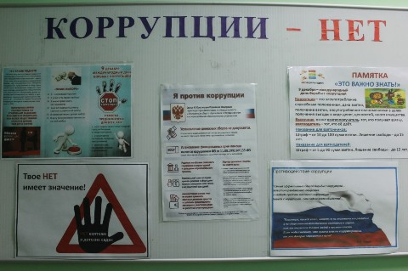

         Коррупция - сложное социальное явление, которое зародилось еще в глубокой древности в странах Египта, Месопотамии, Китая, Индии, Иудеи (т.е. в центрах древневосточных цивилизаций) и существует сегодня во всех странах независимо от уровня ее развития, различаясь лишь своими масштабами.  
        Исторические корни коррупции, вероятно, восходят к обычаю делать подарки, чтобы добиться расположения, обманывать, для получения той или иной выгоды. Дорогой подарок выделял человека среди других просителей и способствовал тому, чтобы его просьба была выполнена. Поэтому в первобытных обществах плата жрецу или вождю была нормой.  
         В древнеиндийском трактате по искусству управления государством подчеркивается, что важнейшей задачей, стоящей перед царем, является борьба с казнокрадством. Здесь перечислено 40 способов хищения казенного имущества и делается вывод о том, что легче угадать путь птиц в небесах, чем уловки хитроумных мошенников.   
В России же первые упоминания о коррупции, которая определялась понятием «мздоимство», исходят к русским летописям XIII в.  
         Первое законодательное ограничение коррупционной деятельности было осуществлено в царствование Ивана III. Судебник 1497г устанавливал розыскную форму процесса, предусматривал в качестве мер наказания смертную казнь, торговую казнь (битье кнутом).  
Его внук Иван IV(Грозный) впервые ввел смертную казнь в качестве наказания за чрезмерность во взятках.  
        При Петре I в России был широкий размах и коррупции, и одновременно жестокой борьбы с ней. Так, Петр I совместно с коллегиями ввел деятельность Тайной канцелярии (тайной полиции) в 1718-1720гг

А теперь мы с вами составим кластер понятий относящихся к коррупции (составляется учителем на доске)

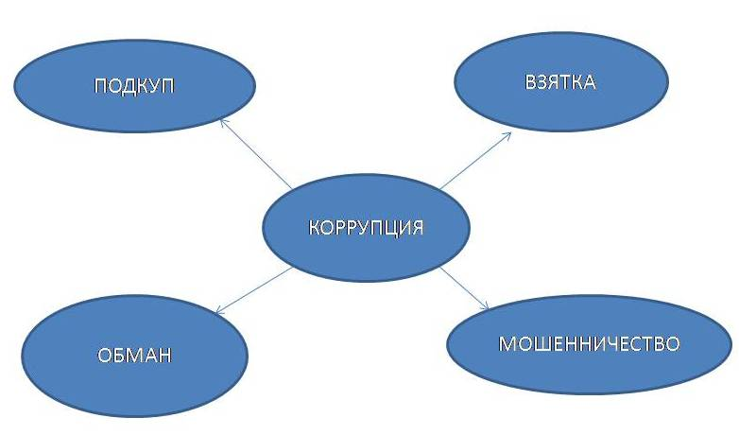  
 К сожалению, наша действительность такова, что в ней царят власть, деньги, воровство, коррупция. Задумывались ли вы, почему это происходит в нашей стране? Назовите причины, вследствие которых,  на ваш взгляд, происходят все эти негативные явления в нашей жизни.

**Прослушайте стихотворение о взятках и взяточниках.**

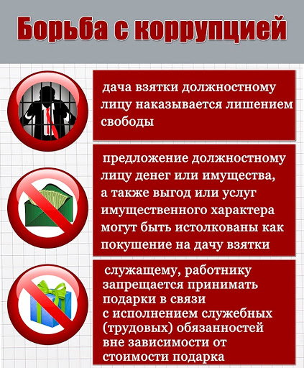

Вот важный чиновник сидит за столом,  
В два счёта решил бы вопрос,  
А он намекал, юлил, не спешил,  
И денежный ждал поднос.  
И посетителя вынудил он,  
Чиновника понят намёк,  
Деньги - в конверт, конверт - на стол,  
И сразу решился вопрос.

Горячее лето, для ВУЗа страда,  
Экзамены здесь сдают,  
Но чьи - то папа с мамой в обход,  
Сынка в институт ведут.  
Он в школе учился не ахти, кое - как,  
Но в ВУЗ ему позарез,  
За взятку декану в тот институт,  
Этот бездельник пролез.

А кто - то умный уже за бортом,  
Не будет учиться он,  
Тот умный честно хотел поступить,  
Не нарушая закон.

А в клинике к доктору сто человек,  
Толпится народ и ждёт,  
Но кто- то без очереди, дав взятку врачу,  
Уже на приём идёт.

На снимок больного доктор послал,  
А там никого – тишина.  
Придёте вечером,- ему говорит,  
В стерильном халате сестра.  
Ах, как же, на вечер? Я не могу.  
Что делать? А время идёт.  
Чтоб день не губить, он деньги тайком,  
В стерильный карман кладёт.

Минута, другая, и снимок готов,  
Не надо вечера ждать,  
Как видите, просто всё и легко,  
Если взятку дать…

Превысил, скорость пьяный лихач,  
Задержан постом ГАИ,  
Юлит и вертится этак и так,  
Чтоб только не замели.

А пост ГАИ продажным был,  
На деньги, позарился он,  
За взятку он отпустил лихача,  
Презрев и нарушив закон.

- Какие непонятные слова вам встретились? (словарная работа)

- кто чаще всего берет взятки? (чиновники, полицейские, врачи, ректор)

- почему и для чего дают взятки? (тем, кто занимает определенное положение в обществе, для получения более быстрого результата)

**-**Как по-вашему, ребята, надо ли бороться с коррупцией?  
Для общества коррупция стала одной из острейших проблем. В СМИ мы слышим о коррупции, взяточничестве. Это негативное явление в обществе. Получается это преступление! Коррупция тормозит экономическое развитие страны и ставит под угрозу любые преобразования. А если не будет преобразований, значит, и не будет движения вперед!!!

**Конкурс рисунков по теме.**

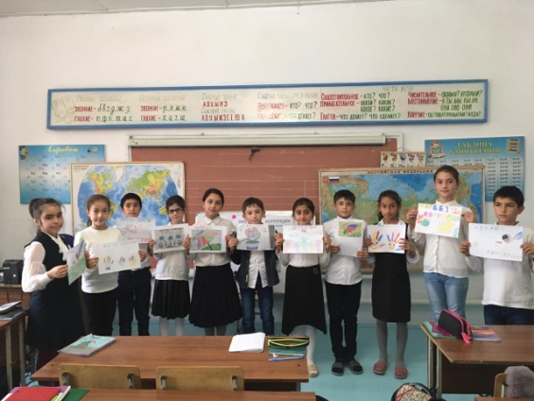 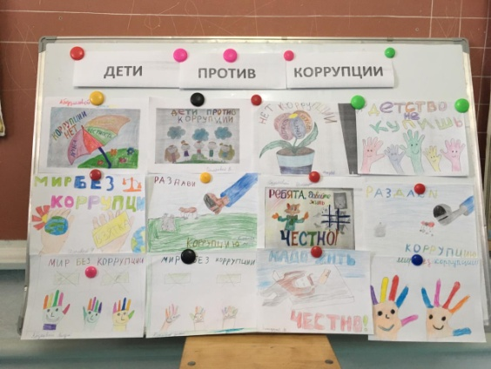

Большинство рисунков изображают коррупцию абстрактно. Дети подошли к делу творчески и смогли показать различные проявления и составляющие коррупции и их негативные последствия. В некоторых рисунках, дети представили сферы где, по их мнению, процветает коррупция. Еще большое количество рисунков касалось ДТП.

**Составление пословиц о доброте и бескорыстии (работа в группах)**

-Давайте вспомним и составим пословицы о доброте, щедрости и бескорыстии.

-Подумаем, какие из них подходят к этой сказке?

1. Злой плачет от зависти, а добрый от жалости.
2. Не ищи красоты, ищи доброты.
3. Добрые умирают, да дела их живут.
4. Дрожащий над золотом с голода умирает.
5. Дороже серебра и злата душа, что щедростью богата.
6. Делай добро и бросай его в воду. - Как вы понимаете смысл этих пословиц?

**Послушайте строки из песни О. Газманова « А как мы сможем победить!»**

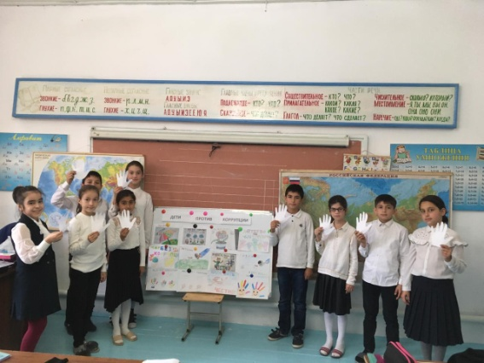

А как мы сможем победить,

если нас легко купить.

Как мы сможем побеждать,

если нас легко продать…

Согласны ли вы с этими строками, как вы можете их объяснить (ответы детей)

**Учитель.**Не надо думать, что борьба с коррупцией, взяточничеством идёт где- то далеко, в нашем обществе. Общество - это мы. Давайте поможем нашему правительству, подскажем меры борьбы со взяточничеством.

**Мозговой штурм»:** учащиеся предлагают свои способы ликвидации КОРРУПЦИИ, (Задание обсуждается в группах, выводы записываются на листочки, озвучиваются)   
**1**. Повышение заработной платы во всех отраслях, чтобы людям никогда не пришло в голову брать взятку. Это будет возможно тогда, когда у людей будет достойная зарплата.  
**2.** Раз и навсегда запрещать работать с людьми лицам, которые хотя бы один раз были замечены в получении взятки;

**3** Ужесточить законы страны в отношении взяточников, чтобы страх перед наказанием был сильнее соблазна;  
**4**. Воспитывать в людях чувство совести.  
**Учитель**. Как видите, коррупция сильна, но бороться с ней можно - давать отпор коррупционерам и взяточникам. Скоро вы станете взрослыми, вам придётся решать многие вопросы, которые ставит перед нами жизнь. Постарайтесь найти верное решение в любой ситуации, не обходя закон.

Взятки и взятки на каждом шагу,  
За то, и за это. Как быть?  
Как эту заразу в жизни у нас  
Со свету искоренить?  
Что можем с тобою, я и ты,  
Что можем мы предпринять?  
Пусть долго, пусть трудно, но никогда  
Взяток не будем давать!

**Заключительное слово учителя.**Коррупция ставит под угрозу любое общество. Ей может быть подвержен любой человек, обладающий какой-либо властью. Для них важен единственный стимул  - желание получить максимальную прибыль. Но при этом они испытывают риск разоблачения и наказания. Как необходимо бороться с коррупцией в современном обществе? Прежде всего, нужно начать с самого себя и требовать устранения коррупционных проявлений от окружающих.

Как же мы можем помочь Мартышке? Что она должна сделать если с ней еще раз приключится подобное ( не потакать взяточникам, не давать взятку, обратиться в полицию)

Молодцы. А теперь я попрошу вас написать синквейн по изученной теме.

1-строка – существительное

2 – строка 2 прилагательных

3. строка 3 глагола

4 строка предложение из 4-5 слов

5 строка вывод 1 слово.  
   
(дети зачитывают получившиеся синквейны)

"Если вы видите, что те, кто трудится, становятся с каждым днем беднее, а вымогатели и воры - богаче, а законы не защищают первых от последних, но защищают последних от первых; если вы видите, что честность и принципиальность равносильны самоубийству, а коррупция процветает, - знайте: это общество на краю пропасти."